2023年2月15日
あまた株式会社

AMATA Gamesの情報配信番組『AMATA Games Live!』
2月21日(火)オンライン配信決定！
AMATA GamesのPlayStation®VR2タイトルをご紹介

あまた株式会社(本社：東京都新宿区、代表取締役 髙橋宏典、以下：あまた)は、本日、AMATA Gamesの情報配信番組『AMATA Games Live!』を2023年2月21日(火)20時～配信することを決定しましたのでお知らせします。

■PS VR2発売直前！AMATA GamesのPS VR2タイトルの最新情報をお届け！
「AMATA Games」は、あまた株式会社が運営するインディーゲームのパブリッシングブランドです。良質なインディーゲームタイトルを世界に配信しています。
この度、2月22日に発売されるPS VR2のローンチタイトル『オノゴロ物語 ～The Tale of Onogoro～』をはじめとして、AMATA GamesのPS VR2タイトルの新情報を『AMATA Games Live!』として2月21日(火)にオンライン配信しますので、ぜひご覧ください。
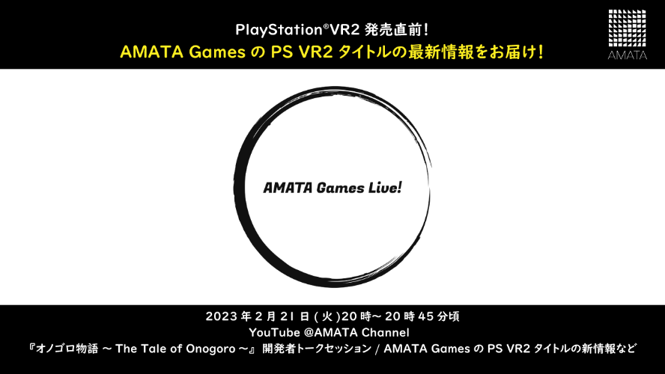

『AMATA Games Live!』概要
番組名：AMATA Games Live!
配信日時：2023年2月21日(火)20時～20時45分頃
配信場所：AMATA Channel(YouTube)
番組URL：https://youtube.com/live/lu_UoX251mA
視聴無料
番組内容：
1.『オノゴロ物語 ～The Tale of Onogoro～』PS VR2版発売直前！開発者トークセッション
2. AMATA GamesのPS VR2タイトルの新情報など

■『AMATA Games』とは
「AMATA Games」は、あまた株式会社が運営するインディーゲームのパブリッシングブランドです。
あまた株式会社は「世界を、もっと面白く。」をミッションに掲げるゲーム開発会社です。
あまた自身が、インディーゲームとしてVR脱出アドベンチャーゲーム『Last Labyrinth』の開発・パブリッシングを経験したことで、インディーゲームの魅力をもっと広めていきたい、面白いゲームをいろいろなハードで楽しんでもらいたいと考えるようになりました。
そこで、私たちが「面白い！」と思う良質なインディーゲームのマルチプラットフォーム移植や配信をあまたが担うことで、インディーゲーム開発者をサポートし、もっと多くの方にその魅力をお伝えできると考え、パブリッシングブランド「AMATA Games」を2021年8月に立ち上げました。
2023年2月時点では、自社開発の『Last Labyrinth』、『オノゴロ物語 ～The Tale of Onogoro～』に加えて、『NOSTALGIC TRAIN』、『Backpack Twins』をコンソールゲーム機へ移植、配信を行っています。

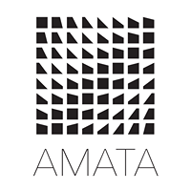
■あまた株式会社について
会社名：あまた株式会社
代表：代表取締役 髙橋宏典
所在地：〒169-0074 東京都新宿区北新宿1-4-1 アルマビル
設立：2008年6月25日
事業内容：ゲーム事業他
公式サイト：http://amata.co.jp/
あまた株式会社について：弊社は大手ゲーム会社のスマートフォンゲームの開発を多数手がけているゲーム開発会社です。ゲーム業界のキャリア20年以上のベテランゲーム開発者が多数在籍しており、その豊富な経験を生かしてゲームの企画、開発、運営を行っています。ゲーム開発を軸に、VRや映像、メディアなど、エンタテインメント領域における新規事業への取り組みも積極的に行っています。

©2023 Sony Interactive Entertainment Inc.、“PlayStation”、“プレイステーション”は、株式会社ソニー・インタラクティブエンタテインメントの登録商標または商標です。
その他の会社名、製品名、サービス名などは、各社の登録商標または商標です。

